杭机编办发〔2016〕 26 号

关于转发《关于加强网上名称管理工作全面完成中文域名注册和网站挂标
全覆盖的通知》的通知

各镇，旗直各机关、事业单位：
现将市编办《关于加强网上名称管理工作全面完成中文域名注册和网站挂标全覆盖的通知》（巴机编办发〔2016〕46号）转发给你们，请结合实际，认真贯彻执行。有关要求：
一、各单位应充分认识网上名称管理工作的重要性，凡是机构编制委员会批准成立的行政和事业单位要求全部注册中文域名，凡未注册及续费的单位将意味着脱离机构编制实名制系统和中央编办掌控的全国机构编制名录的管理，并自行承担相应责任。
- 未注册中文域名的单位及首批注册到期的单位（见附件）请于11月30日之前到编办211办公室办理相关手续。主管局负责通知所属二级事业单位，没有“法人证书”的事业单位注册域名需到编办领取“资质证明”以备上传。

附件：1.中文域名注册到期单位名单
2.未注册中文域名单位名单

杭锦后旗机构编制委员会办公室
2016年 11 月 9 日

抄送：市编办
杭锦后旗机构编制委员会办公室 2016年 11 月9 日印发

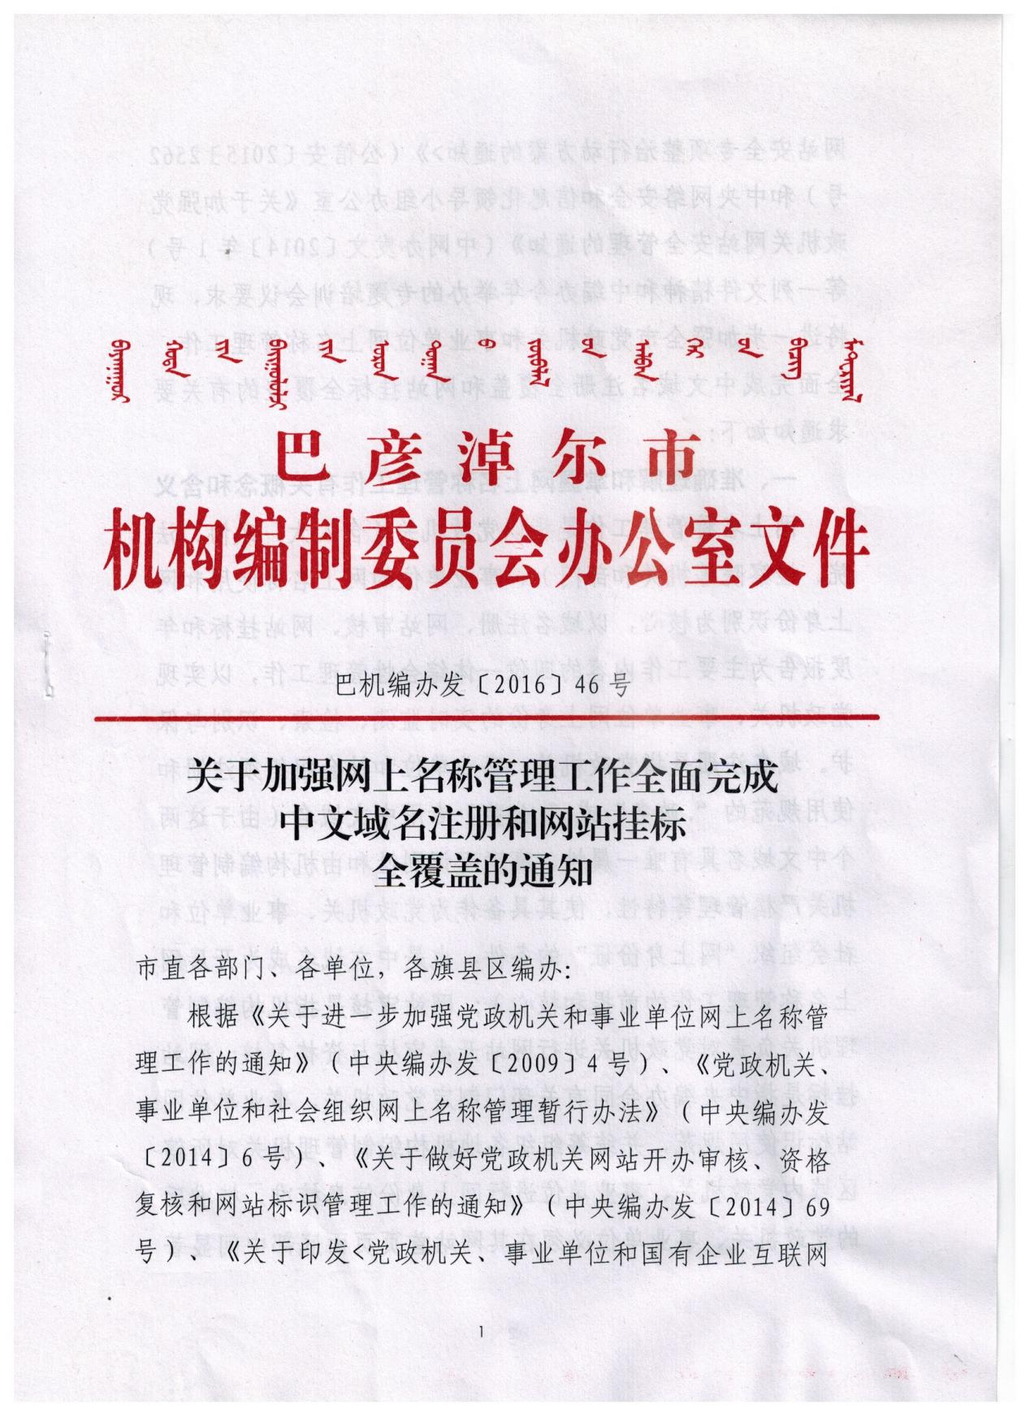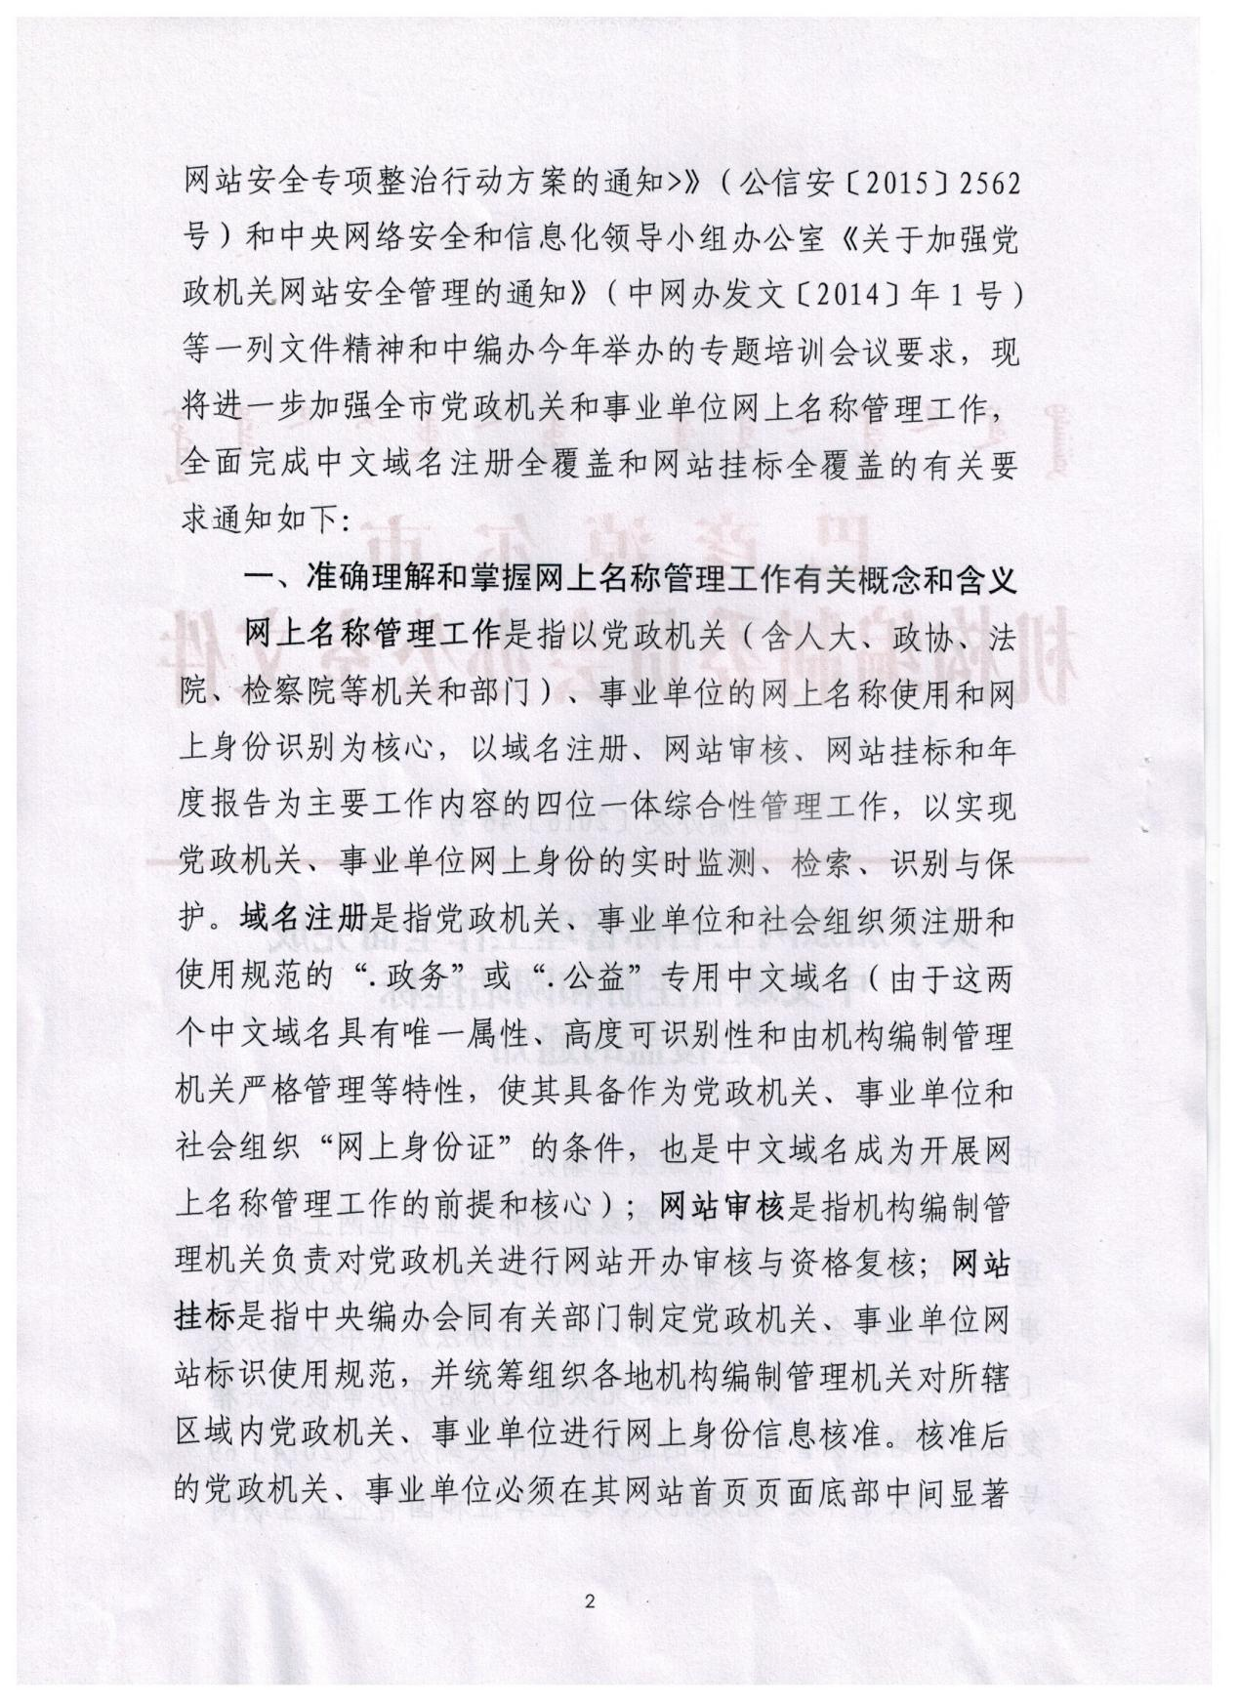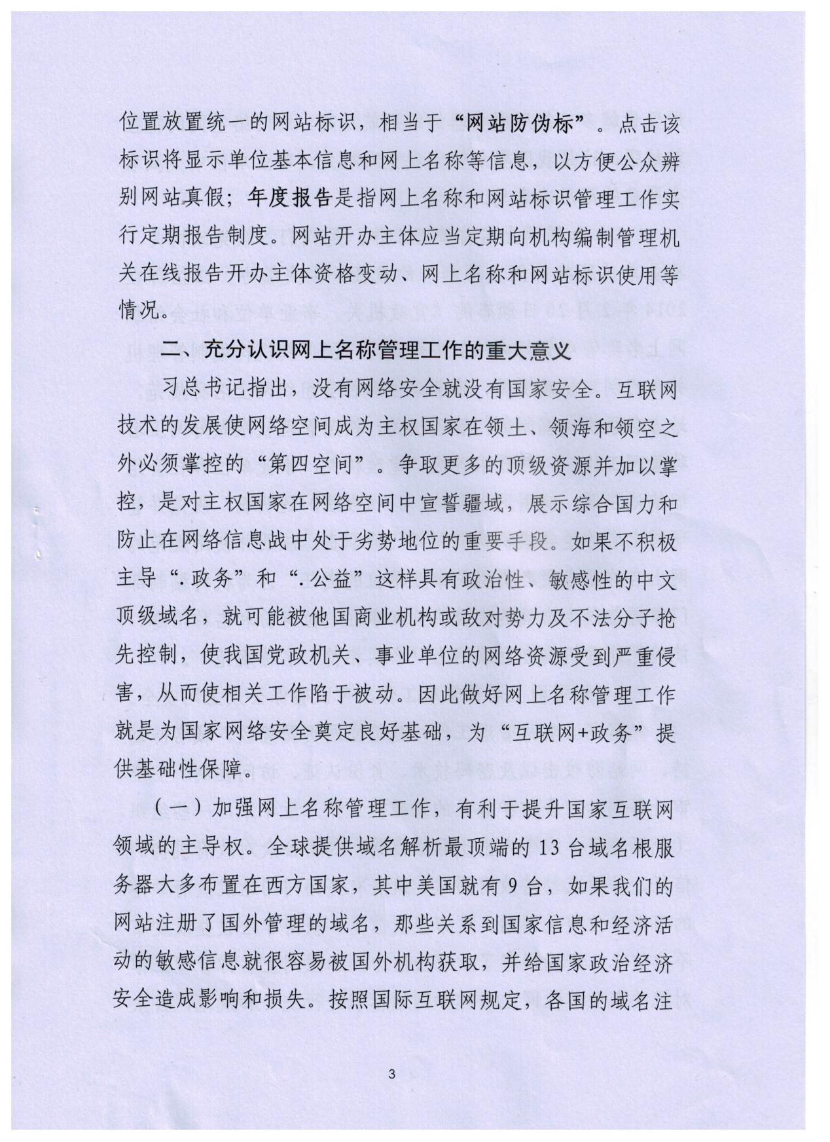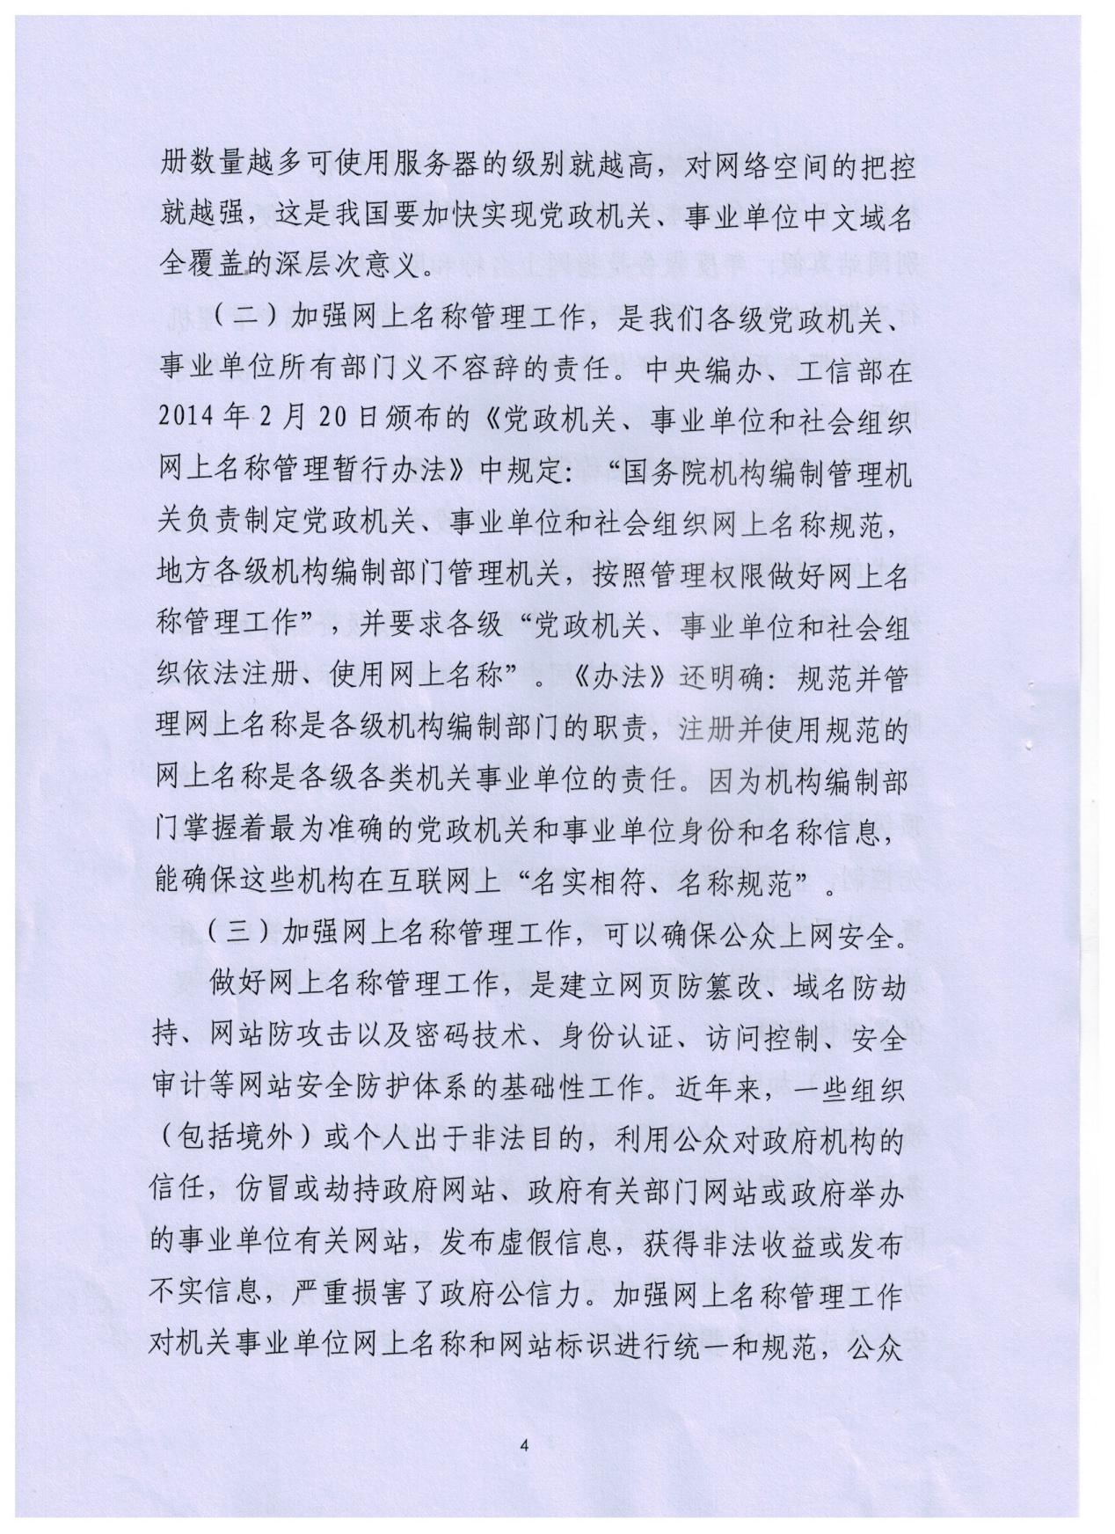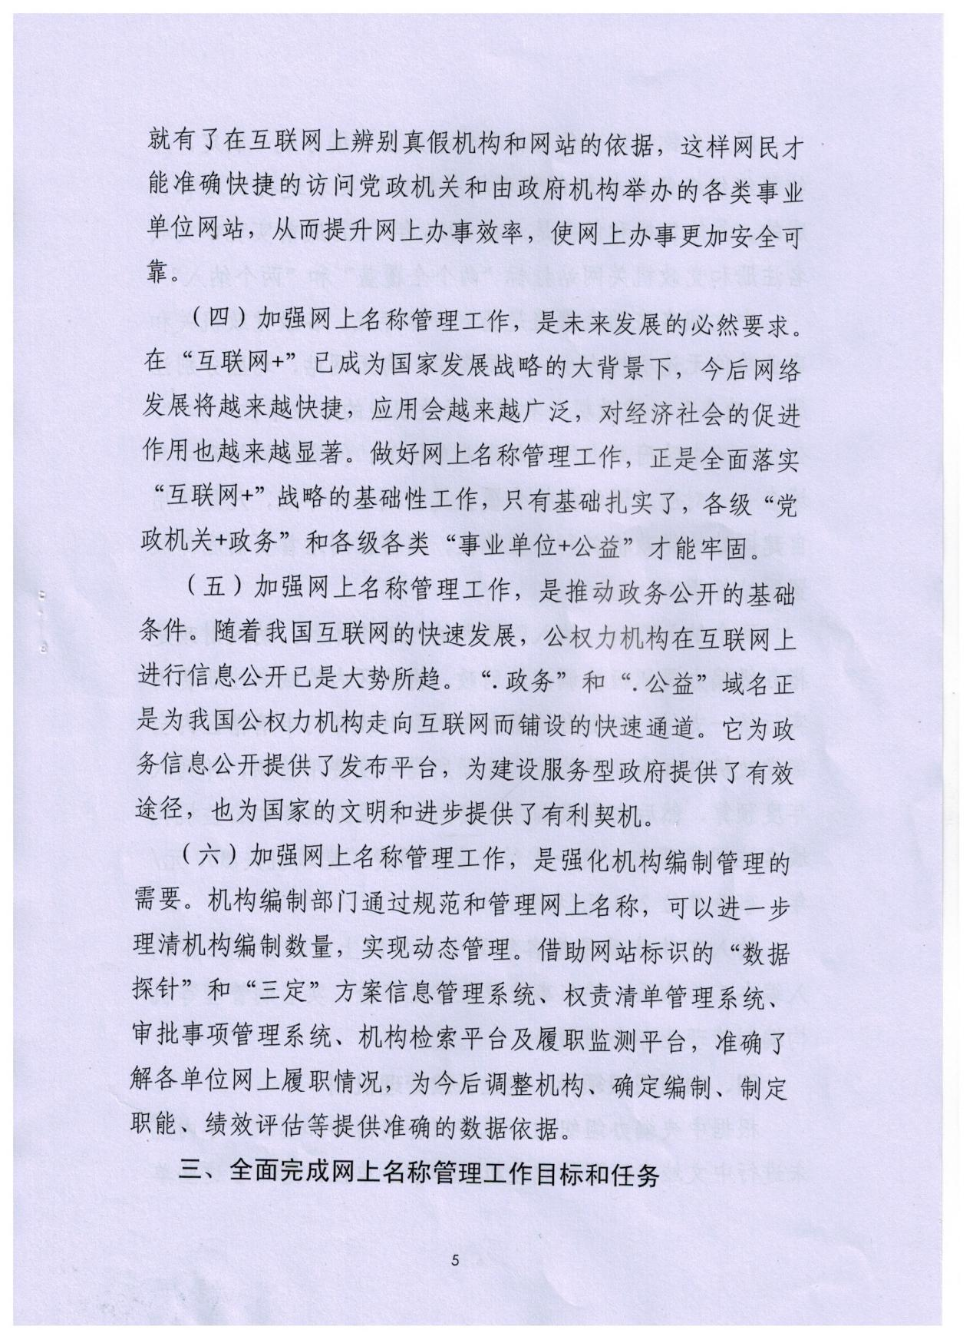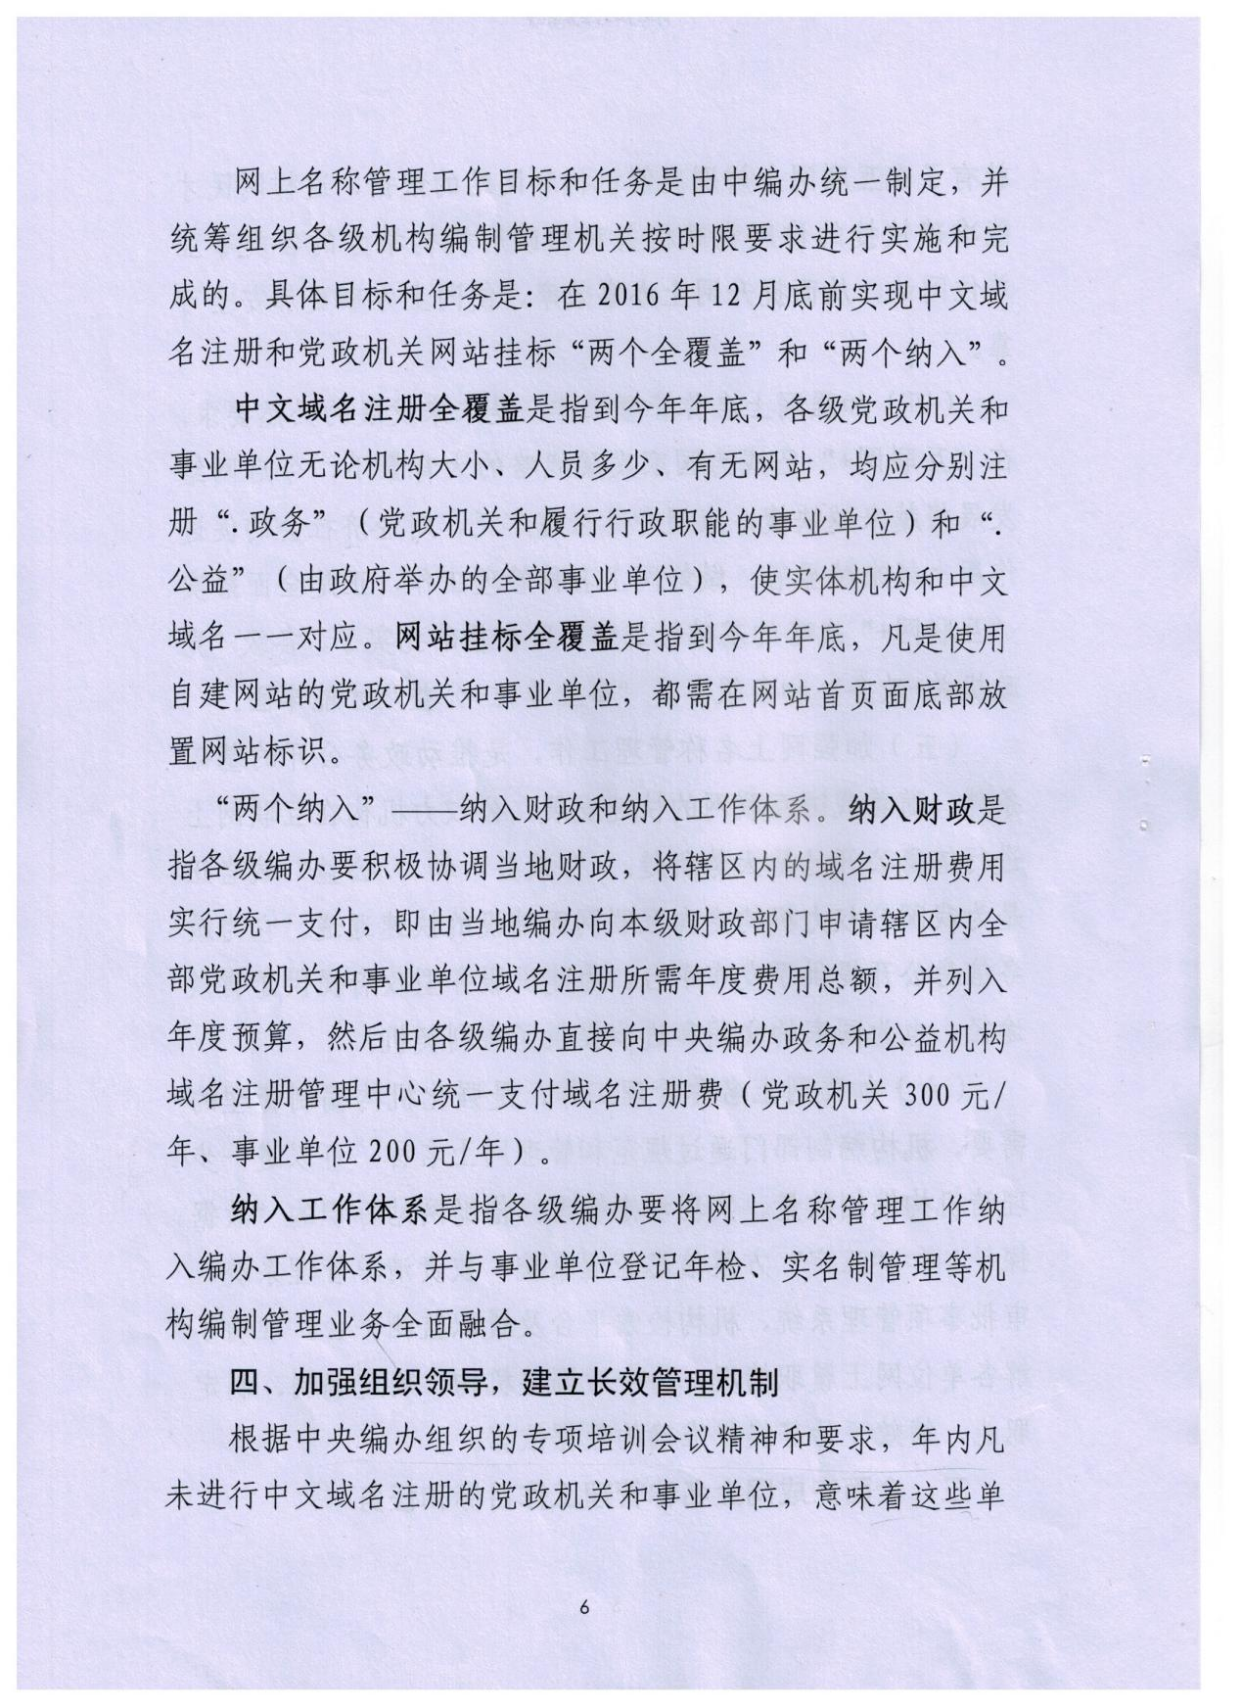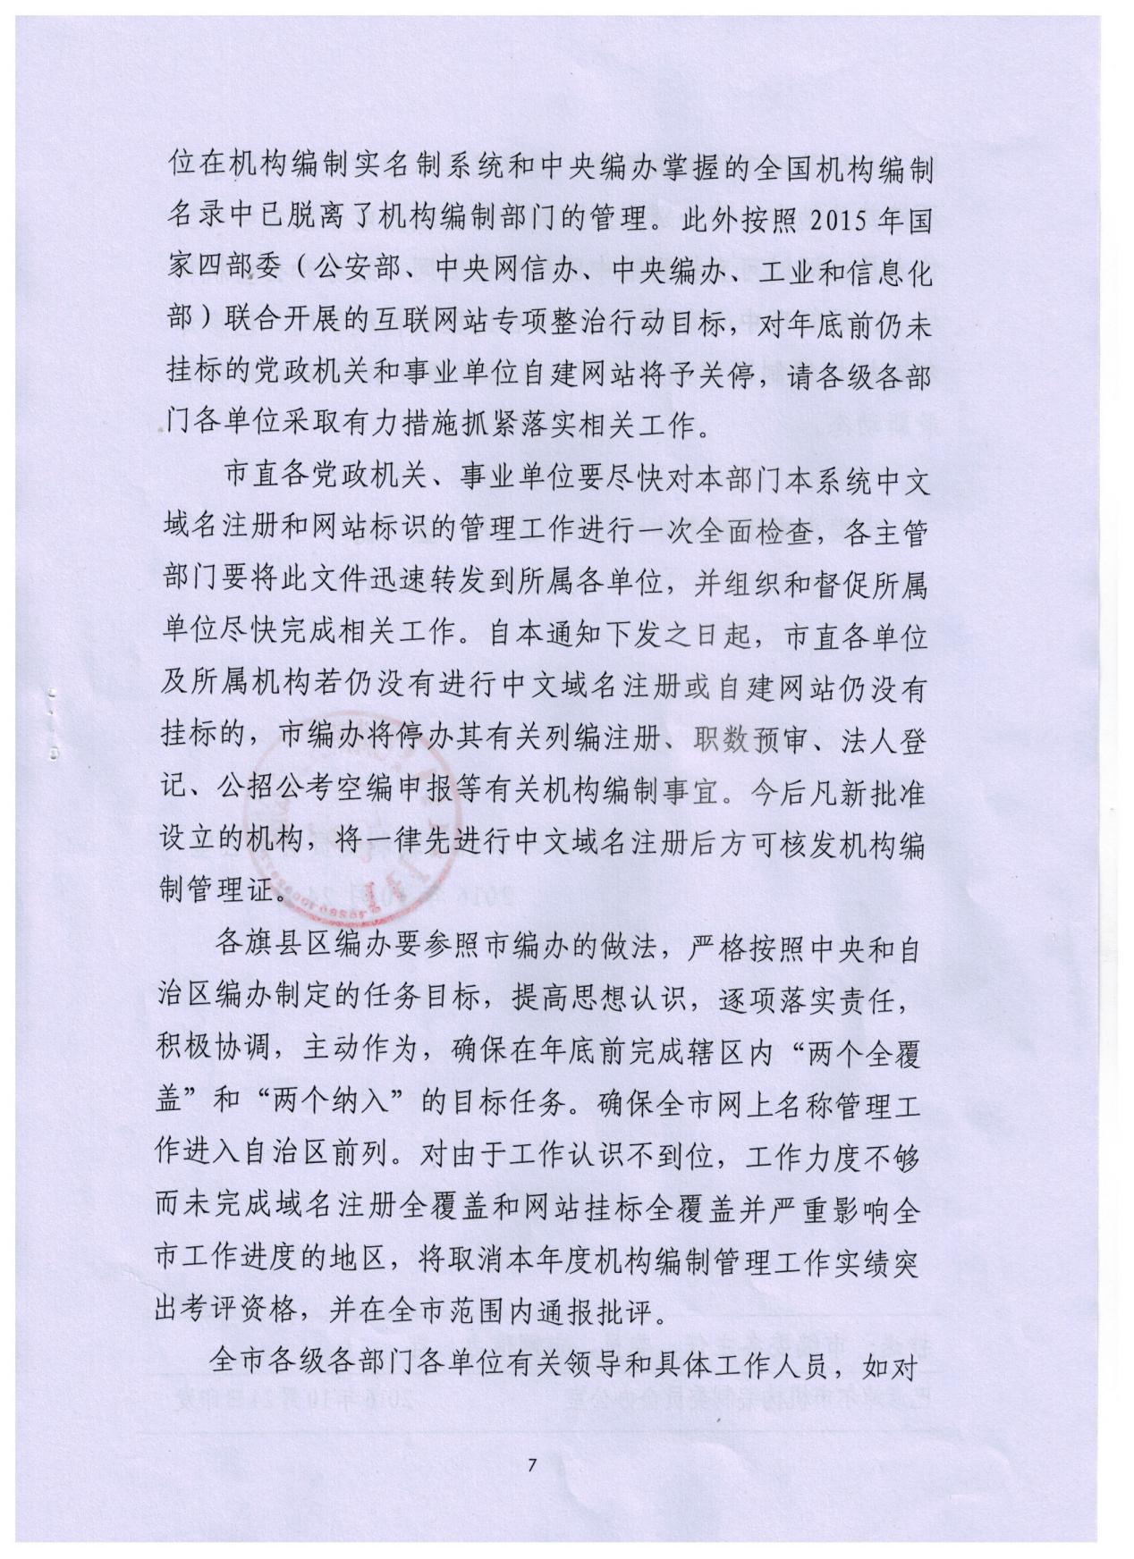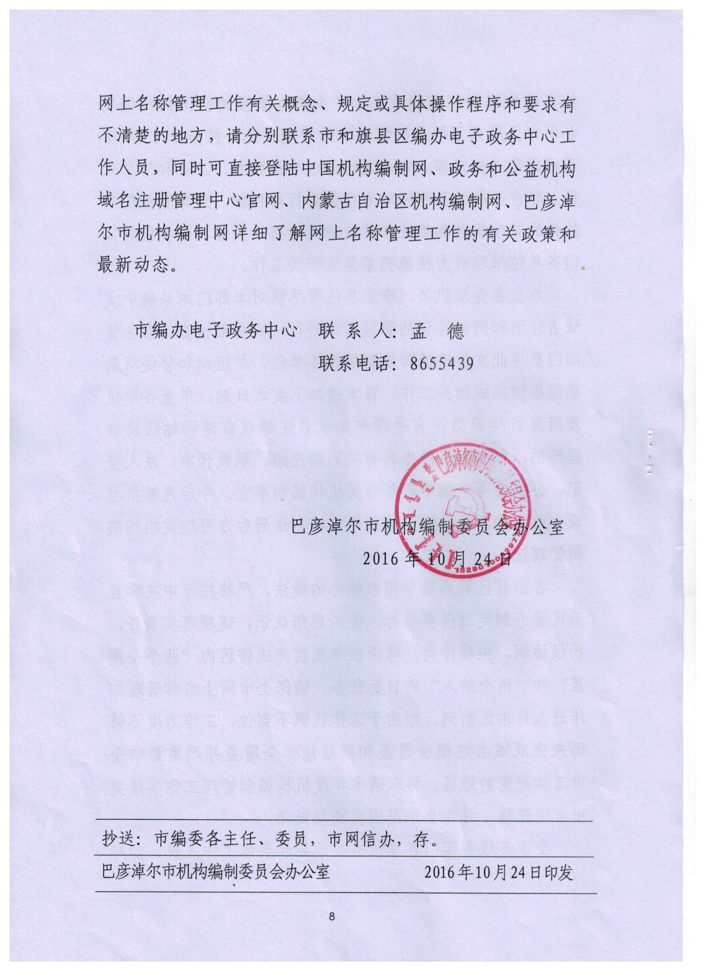

附件：1
中文域名注册到期单位名单
序号 | 单位 | 到期时间 | 备注
1 | 会计局 | 2016.4.17
2 | 政府办 | 2016.4.29
3 | 林业局 | 2016.4.27
4 | 扶贫项目服务中心 | 2016.4.29
5 | 文联 | 2016.4.30
6 | 双庙镇政府 | 2016.5.12
7 | 宣传部 | 2016.5.4
8 | 陕坝中学 | 2016.10.28
9 | 杭五中 | 2016.11.4
10 | 头道桥镇政府 | 2016.4.28
11 | 家畜改良工作站 | 2016.11.13
12 | 旗第一幼儿园 | 2016.11.25
13 | 团委 | 2016.11.30
14 | 农机服务中心 | 2016.12.2
15 | 动物卫生监督所 | 2016.12.1
16 | 档案局 | 2016.12.8
17 | 工商联 | 2016.4.27
18 | 卫生局卫生监督所 | 2017.3.9
19 | 草原工作站 | 2017.3.9
20 | 科技局 | 2017.4.5
21 | 个协 | 2017.4.11
22 | 杭六中 | 2016.11.10
23 | 蛮会中心卫生院 | 2017.4.13
24 | 消协 | 2017.3.25

附件：2
未注册中文域名单位名单
 | 行政单位：5家 | 备注
1 | 人大办
2 | 纪检委
3 | 旗委办
4 | 卫生和计划生育局
5 | 市场监督管理局
 | 事业单位：70家
1 | 杭锦后旗旗委办机关后勤服务中心
2 | 杭锦后旗远程教育中心
3 | 杭锦后旗文明办
4 | 杭锦后旗互联网信息办公室
5 | 杭锦后旗综治办
6 | 杭锦后旗纪委机关后勤服务中心
7 | 杭锦后旗老干部活动中心
8 | 杭锦后旗事业单位登记管理局
9 | 杭锦后旗华侨联合会
10 | 杭锦后旗人大机关后勤服务中心
11 | 杭锦后旗公共资源交易中心
12 | 杭锦后旗环卫局
13 | 杭锦后旗安全生产监察大队
14 | 杭锦后旗电子政务办公室
15 | 杭锦后旗政府办机关后勤服务中心
16 | 杭锦后旗公证处
17 | 杭锦后旗律师事务所
18 | 杭锦后旗督导室
19 | 杭锦后旗电教站
20 | 杭锦后旗双秀实验学校
21 | 杭锦后旗双拥办
22 | 杭锦后旗婚姻登记管理处
23 | 杭锦后旗城乡社会救助服务中心
24 | 杭锦后旗金融工作办公室
25 | 杭锦后旗国库集中收付中心
26 | 杭锦后旗南元管理段
27 | 杭锦后旗黄大管理段
28 | 杭锦后旗南渠管理段
29 | 杭锦后旗水土保持站
30 | 杭锦后旗陕阳管理段
31 | 杭锦后旗西沙管理段
32 | 杭锦后旗灌排管理总段
33 | 杭锦后旗沿山防洪管理段
34 | 杭锦后旗黄河河道管理所
35 | 内蒙古杭锦后旗河套国家森林公园管理站
36 | 杭锦后旗林工站
37 | 杭锦后旗农村合作医疗办公室
38 | 杭锦后旗乡镇卫生院
39 | 杭锦后旗蛮会镇中心卫生院
40 | 杭锦后旗三道桥镇中心卫生院
41 | 杭锦后旗计划生育行政执法大队
42 | 杭锦后旗流动人口管理服务站
43 | 杭锦后旗内部审计指导站
44 | 杭锦后旗城调队
45 | 杭锦后旗企调队
46 | 杭锦后旗执法队
47 | 杭锦后旗农机服务中心
48 | 杭锦后旗多种经营管理站
49 | 杭锦后旗科计110服务中心
50 | 杭锦后旗不动产登记中心
51 | 杭锦后旗环境监测站
52 | 杭锦后旗环境监察大队
53 | 杭锦后旗商务综合执法大队
54 | 杭锦后旗信息中心
55 | 杭锦后旗蒙汉语翻译服务中心
56 | 杭锦后旗中小企业服务中心
57 | 杭锦后旗建设工程安全监督站
58 | 杭锦后旗建设工程质量监督站
59 | 杭锦后旗市政设施维护管理站
60 | 杭锦后旗劳动监察大队
61 | 杭锦后旗电影发行放映管理站
62 | 杭锦后旗工商行政管理局信息中心
63 | 杭锦后旗产品质量计量检测所
64 | 杭锦后旗食品化妆品监督所
65 | 杭锦后旗药品医疗器械不良反应监测中心
66 | 杭锦后旗消费者协会
67 | 杭锦后旗联防大队
68 | 杭锦后旗法院机关事务中心
69 | 杭锦后旗政协机关后勤服务中心
70 | 杭锦后旗民兵训练基地（武装部）
街道乡镇苏木：37家
1 | 杭锦后旗陕坝镇人民政府
1 | 陕坝镇农业服务中心
2 | 陕坝镇文化卫生中心
3 | 陕坝镇人口和计划生育服务中心
4 | 陕坝镇社区居民委员会
5 | 陕坝镇财政所
2 | 杭锦后旗头道桥镇人民政府
1 | 头道桥农业服务中心
2 | 头道桥文化卫生服务中心
3 | 头道桥人口和计划生育服务中心
4 | 头道桥财政所
3 | 杭锦后旗二道桥镇人民政府
1 | 二道桥农业服务中心
2 | 二道桥镇文化卫生服务中心
3 | 二道桥镇人口和计划生育服务中心
4 | 二道桥财政所
4 | 杭锦后旗三道桥镇人民政府
1 | 三道桥农业服务中心
2 | 三道桥文化卫生服务中心
3 | 三道桥人口和计划生育服务中心
4 | 三道桥财政所
5 | 杭锦后旗蛮会镇人民政府
1 | 蛮会镇农业服务中心
2 | 蛮会镇文化卫生服务中心
3 | 蛮会镇人口和计划生育服务中心
4 | 蛮会镇财政所
6 | 杭锦后旗团结镇人民政府
1 | 团结镇农业服务中心
2 | 团结镇文化卫生服务中心
3 | 团结镇人口和计划生育服务中心
4 | 团结镇财政所
7 | 杭锦后旗沙海镇人民政府
1 | 沙海镇农业服务中心
2 | 沙海镇文化卫生服务中心
3 | 沙海镇人口和计划生育服务中心
4 | 沙海镇财政所
8 | 杭锦后旗蒙海镇人民政府
1 | 蒙海镇农业服务中心
2 | 蒙海镇人口和计划生育服务中心
3 | 蒙海镇文化卫生服务中心
4 | 蒙海镇财政所
9 | 杭锦后旗双庙镇人民政府
1 | 双庙镇农业服务中心
2 | 双庙镇文化服务中心
3 | 双庙镇人口和计划生育服务中心
4 | 双庙镇财政所

